Tillsynsbegäran – information om höga naturvärden i samrådsanmälan S 1190-2026 i Ragunda kommun
Denna tillsynsbegäran behandlar höga naturvärden i samrådsanmälan S 1190-2026 i Ragunda kommun som inkom 2026-04-27 och omfattar 2,5 ha.
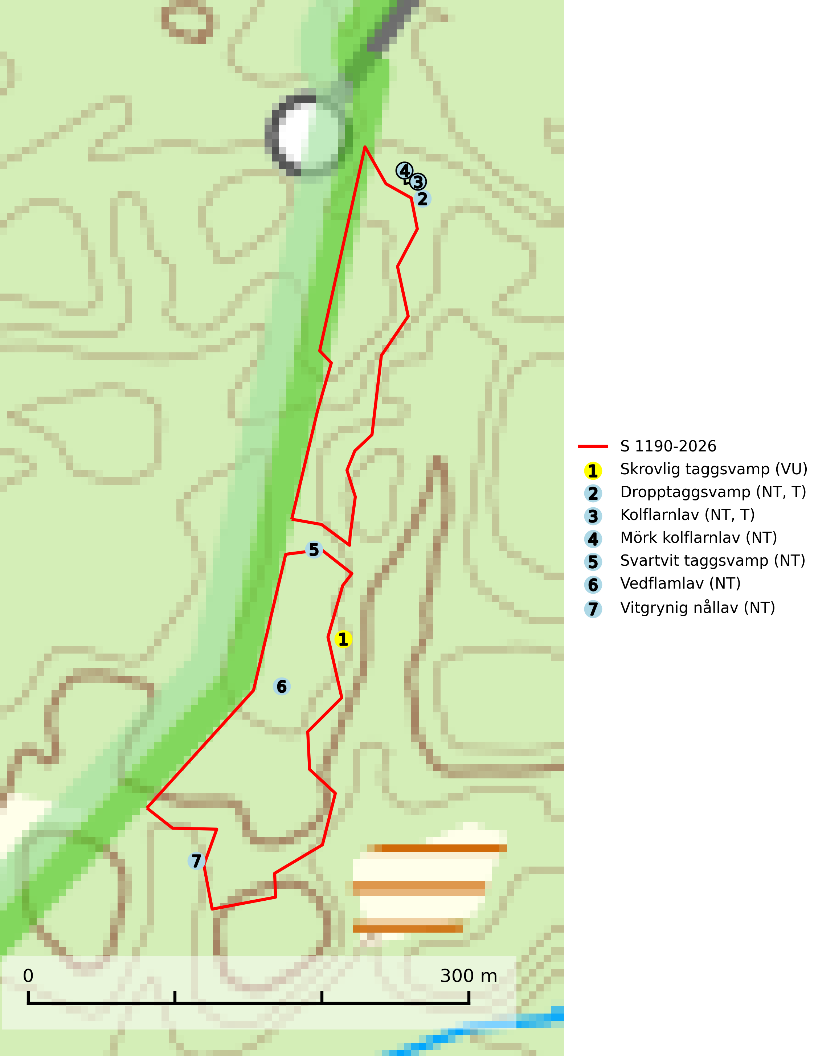
Figur 1. Fyndplatser för naturvårdsarter i och inom 10 meter från samrådsanmälan. Markörer utan svart kant är placerade på fyndplatsen. Markörer med svart kant är placerade vid sidan av fyndplatsen har ett svart streck som visar fyndplatsens exakta position. Kartans mittpunktskoordinat är N 7011492, E 544420 i SWEREF 99 TM.
I och inom 10 meter från samrådsanmälan finns fynd av 7 naturvårdsarter, varav 7 är rödlistade och 2 är typiska (T): skrovlig taggsvamp (VU), dropptaggsvamp (NT, T), kolflarnlav (NT, T), mörk kolflarnlav (NT), svartvit taggsvamp (NT), vedflamlav (NT) och vitgrynig nållav (NT). Se Figur 1.

Tillsynsbegäran
Vi begär härmed att Skogsstyrelsen fattar beslut enligt miljöbalken som säkerställer att skogens höga naturvärden bevaras samt att EU-lagstiftning efterlevs och att artskyddsbrott förhindras.
Vi önskar även ta del av de ställningstaganden och beslut som myndigheten meddelar till följd av aktuell samrådsanmälan och föreningens inlaga (se 34 § förvaltningslagen).

Naturvårdsarter och fridlysta arter
Nedan följer beskrivningar av de naturvårdsarter och fridlysta arter som har sina livsmiljöer och växtplatser i den samrådsanmälda skogen. De påträffade naturvårdsarterna är ett tydligt kvitto på att det rör sig om en skog med höga naturvärden.
Skrovlig taggsvamp (VU) bildar mykorrhiza med tall i äldre tallskog, framför allt på tallhed. Den växer huvudsakligen i äldre barrskog som hotas av slutavverkning. Genom att äldre barrskogar och naturskogar blir allt sällsyntare, missgynnas arten av skogsbruk. Arten ingår i ett åtgärdsprogram för hotade arter (ÅGP) och en långsiktig tillgång till svampens värdträd behöver säkras genom att växtplatserna undantas från avverkning. Skrovlig taggsvamp är globalt rödlistad som nära hotad (NT) vilket innebär att Sverige har ett internationellt ansvar för arten (IUCN, 2025; SLU Artdatabanken, 2026; Nitare, 2006).
Dropptaggsvamp (NT) bildar mykorrhiza med tall, främst i barrskog med trädkontinuitet, i magra, torra och ljusöppna lavtallskogar och i barrblandskogar med friskmossor och lingon i fältskiktet. Den totala populationen i landet har minskat och bedöms fortsätta minska till följd av slutavverkningar av tallskog. Det är högst oklart om arten långsiktigt kan etablera och reproducera sig i skogsbestånd som brukas med trakthyggesmetoder, markberedning, gödsling eller föryngring med förädlat plantmaterial. Uppfyller kriterierna för att bli rödlistad på grund av ny kunskap som visar att en större andel av populationen än tidigare bedömt är knuten till kontinuitetsbarrskog. Minskningstakten för den svenska populationen bedöms vara nära gränsvärdet för Sårbar (VU). Dropptaggsvamp är typisk art för 9010 Taiga (SLU Artdatabanken, 2026).
Kolflarnlav (NT) är brandberoende och växer nästan uteslutande på kolad hård kärnved av tall. Etableringen verkar ske först 100–300 år efter brand och nytt substrat nybildas i mycket begränsad omfattning. Avverkning av tallskog av naturskogskaraktär med spår av återkommande bränder är ett hot och mängden lämplig ved att växa på för arten minskar dels på grund av naturlig nedbrytning men framförallt på grund av att det förstörs i samband med slutavverkningar, gallringar och markberedning. Såväl kolflarnlav som mörk kolflarnlav har glänsande bålfjäll och förekommer främst i tall- och blandbarrskogar av naturskogskaraktär med spår av återkommande bränder. Skogar som dessa hyser höga biologiska värden och bör skyddas. Kolflarnlav är typisk art för 9010 Taiga (SLU Artdatabanken, 2024).
Mörk kolflarnlav (NT) är brandberoende och växer nästan uteslutande på kolad hård kärnved av tall. Arten förekommer främst i glesa, öppna tall- och blandbarrskogar av naturskogskaraktär och etableringen verkar ske sent efter brand, kanske först efter 100–300 år. Mörk kolflarnlav indikerar skog med höga naturvärden och vanligast är att den påträffas på rester av nedbrunna torrakor och högstubbar och lågstubbar som är så grova att hela innandömet är urbränt. Tall- och blandbarrskogar av naturskogskaraktär med spår av återkommande bränder hyser höga biologiska värden och bör skyddas (SLU Artdatabanken, 2024).
Svartvit taggsvamp (NT) bildar mykorrhiza med tall, troligen även med gran. Den växer huvudsakligen i äldre, naturligt uppkommen skog på torr eller frisk mark och förekommer såväl på tallhedar som i mossig barrblandskog. Flera olika former har påträffats vid DNA-undersökningar av europeiskt material och det är oklart hur många former som finns i värd land. Kalavverkning av äldre skog är ett reellt hot, liksom maskinell markberedning och minskad andel självföryngring. Lokaler som fortfarande håller svampen behöver säkerställas (SLU Artdatabanken, 2024; Nitare & Skogsstyrelsen, 2019).
Vedflamlav (NT) växer på gammal hård och torr, exponerad kärnved av tall, främst på högstubbar i ljusöppna lägen, t.ex. vid och på myrar, sjökanter, i glesa hällmarkskogar och i brandpräglade tallnaturskogar. Substratet nyskapas i begränsad omfattning och arten är en utmärkt indikator på höga naturvärden i denna skogstyp. Tall- och barrblandskogar med naturskogskaraktär och spår av bränder har ofta höga biologiska värden och bör skyddas. På vedflamlavens bål kan den sällsynta spiklaven/parasiten Calicium ramboldiicola (VU) påträffas (SLU Artdatabanken, 2026).
Vitgrynig nållav (NT) växer nästan uteslutande på bark av gamla, senvuxna granar i skuggiga lägen med hög och jämn luftfuktighet. Den vanligaste naturtypen för arten är kontinuitetsskogar på frisk mark men den finns också i sumpgranskogar. På lång sikt utgör avverkningar av olikåldriga granskogar av naturskogskaraktär ett allvarligt hot mot arten och skogsbruksåtgärder på eller i närheten av växtplatserna bör undvikas. Naturskogsartade, fuktiga granskogar med förekomster av arten signalerar höga biologiska värden och bör bevaras (SLU Artdatabanken, 2024; Nitare & Skogsstyrelsen, 2019).

